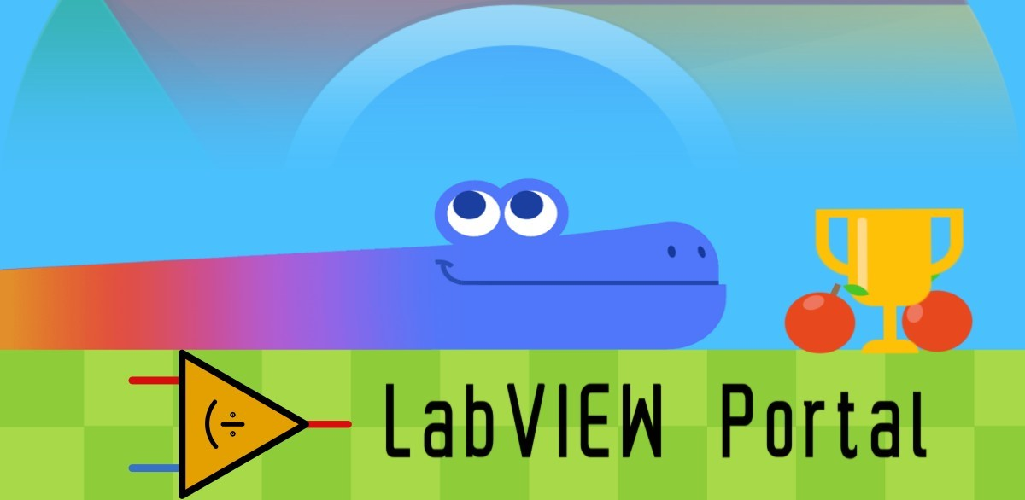
Рады Вам сообщить, что открывается регистрация на Олимпиаду LabVIEW Portal 2021LabVIEW LabVIEW Portal 2021Portal LabVIEW Portal 20212021.
Получи в свое распоряжение Змейку. Придумай алгоритм управления и реализуй его в среде LabVIEW. Заяви о своих способностях и соревнуйся с другими противниками, получай призы!
Формат проведения олимпиады – online, принять участие могут все желающие, независимо от страны проживания. Общение с оргкомитетом возможно на русском или английском языках.
В соревнованиях принимают участие команды в составе от одного до трех человек, а зарегистрироваться участники могут вплоть до момента сдачи своих решений.
Задание будет опубликовано 12 апреля 2021 года на ресурсе labviewportal.org, после чего у всех участников будет две недели на обдумывание, реализацию и эксперименты.
Для определения победителей, состязания между командами будут проводиться в один этап по Швейцарской системе (с некоторыми изменениями).
Мы постарались сделать задание более алгоритмическим, так что надеемся увидеть среди участников программистов из всех областей. Итак, добро пожаловать!
С уважением, оргкомитет олимпиады LabVIEW Portal 2021

